面向对象程序设计（Java）实验任务书04
二叉树的实现
【实验目的】
- 结合数据结构，理解类的本质
- 类是对数据和行为的封装。
- 数据成员封装为类的属性。
- 行为特征封装为类的函数/方法。
- 学习类的聚合
- 是整体与部分的关系，且部分可以离开整体而单独存在。
- 聚合关系是关联关系的一种，是强的关联关系，关联和聚合在语法上无法区分。
- 使用java语言，实现二叉树的主要实现

【实验内容和步骤】
- 使用IntelliJ IDEA集成开发环境，创建Java项目，并编写相关的类定义和其他代码，运行或调试程序，以得到预期的结果。
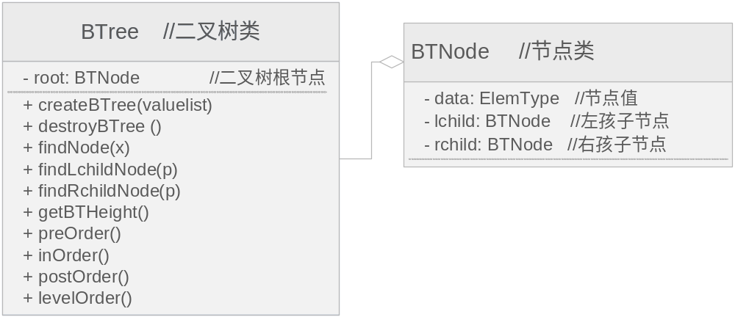
2、编写一个测试类，测试以上各方法。

